**Manual de Usuario**

Después de instalar el apk en el Android la aplicación redirigirá a la pantalla de inicio sesión:

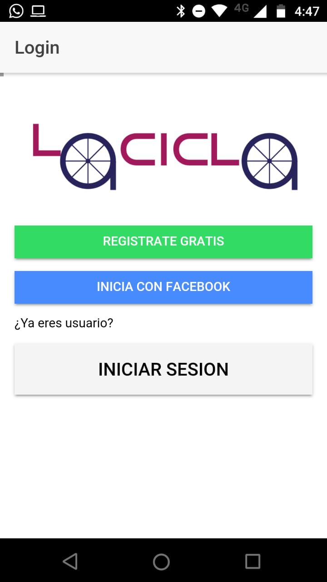

Si no tiene usuario creado, debe crear un usuario:

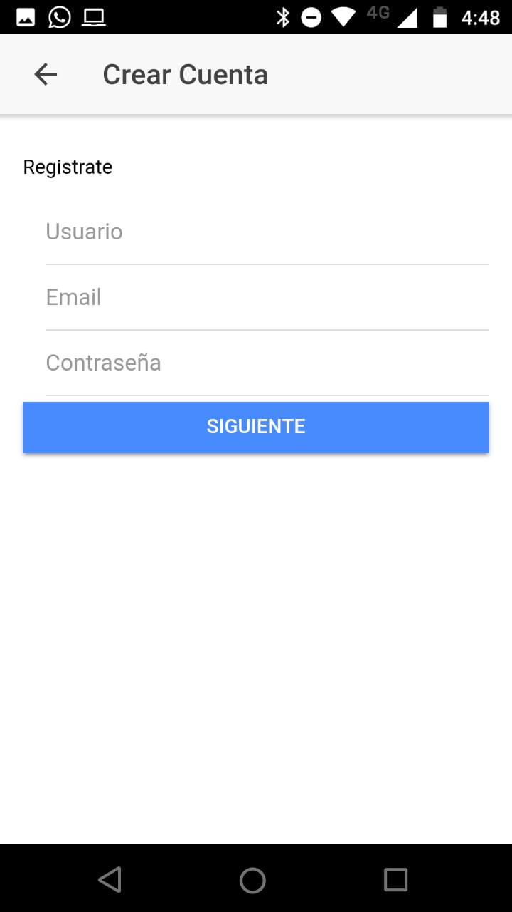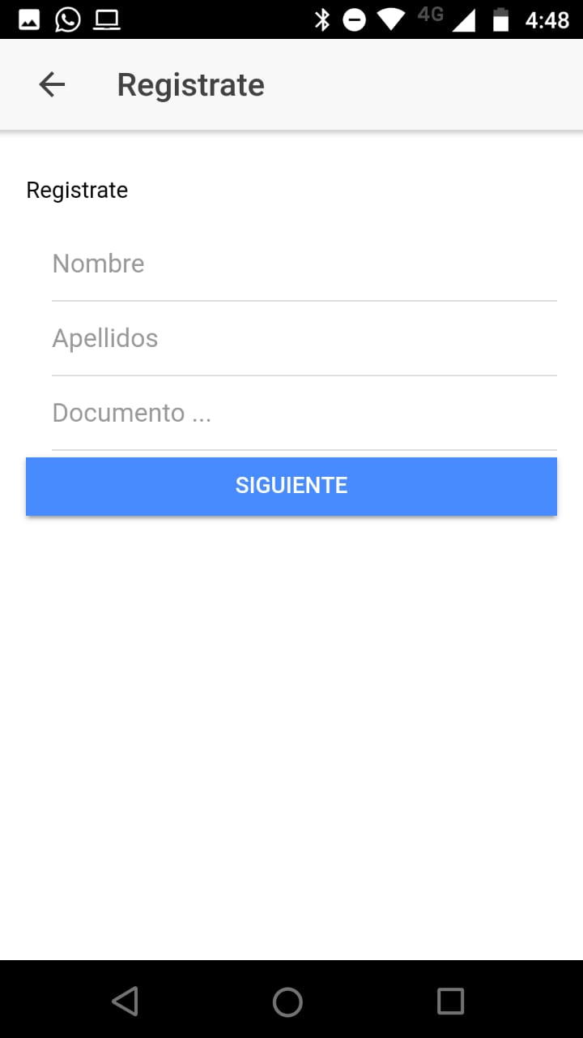

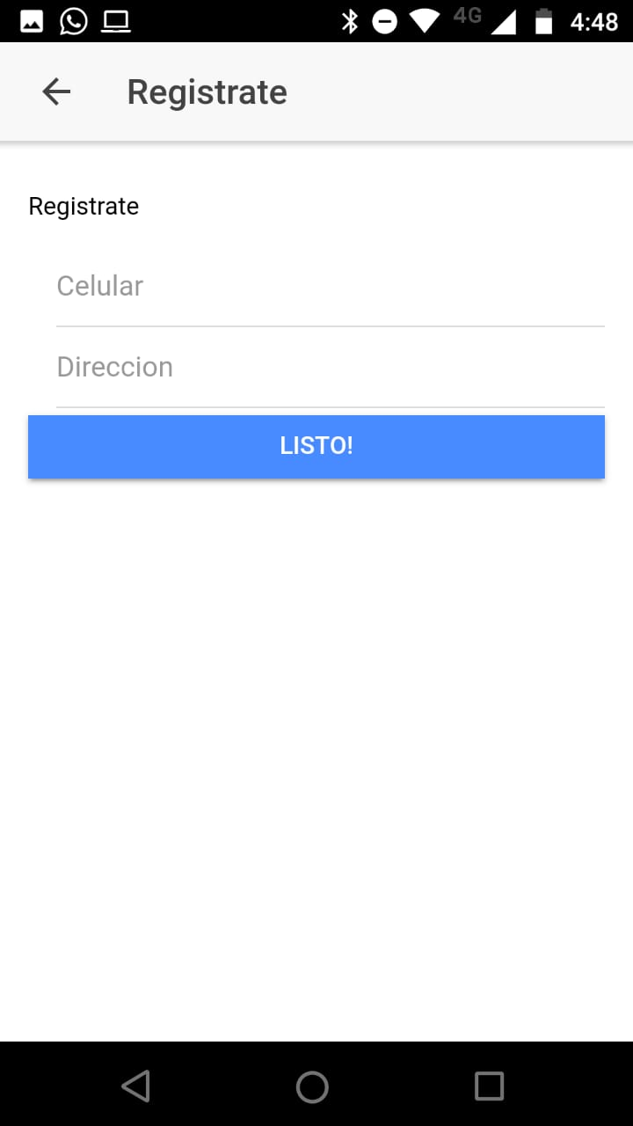

Despues de crear el usuario, se debe ingresar la contraseña y el mail para logearse en la aplicación:

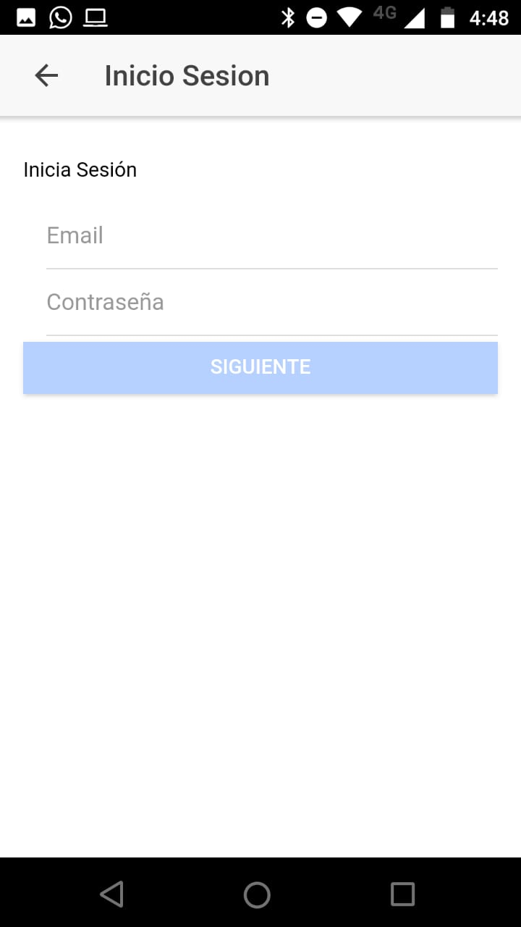

En caso de ser exitoso el login, la aplicación redirigirá al mapa y a su ves al menú de la aplicación:

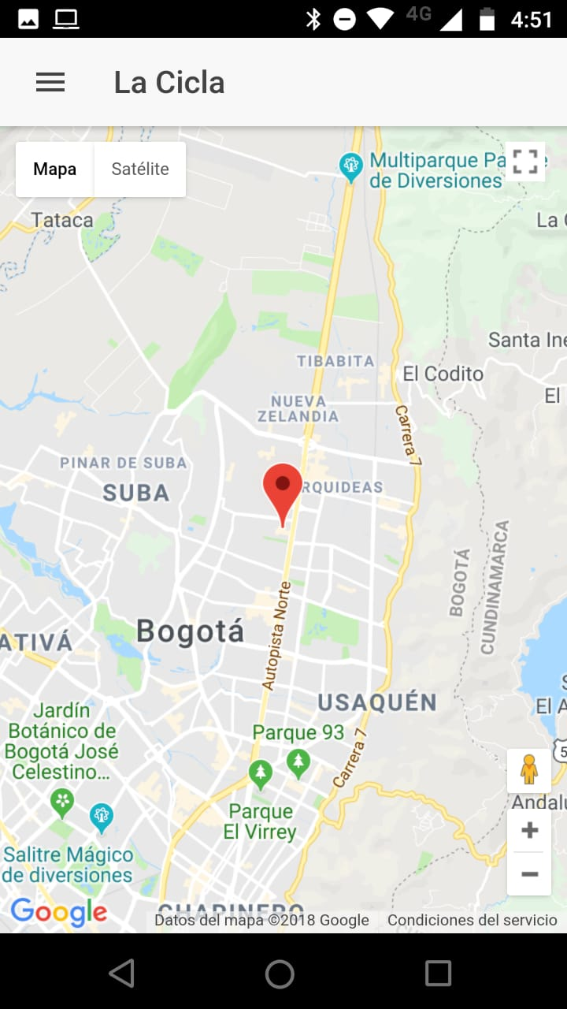

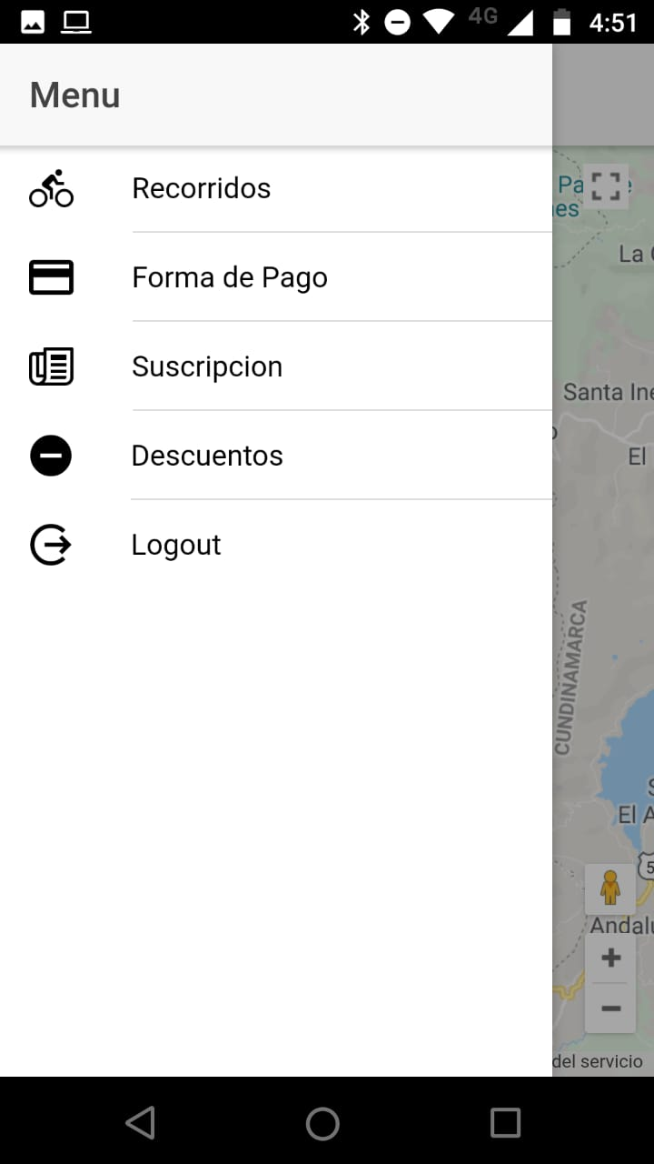

En el menú recorridos el usuario puede ver los recorridos asociados a su cuenta:

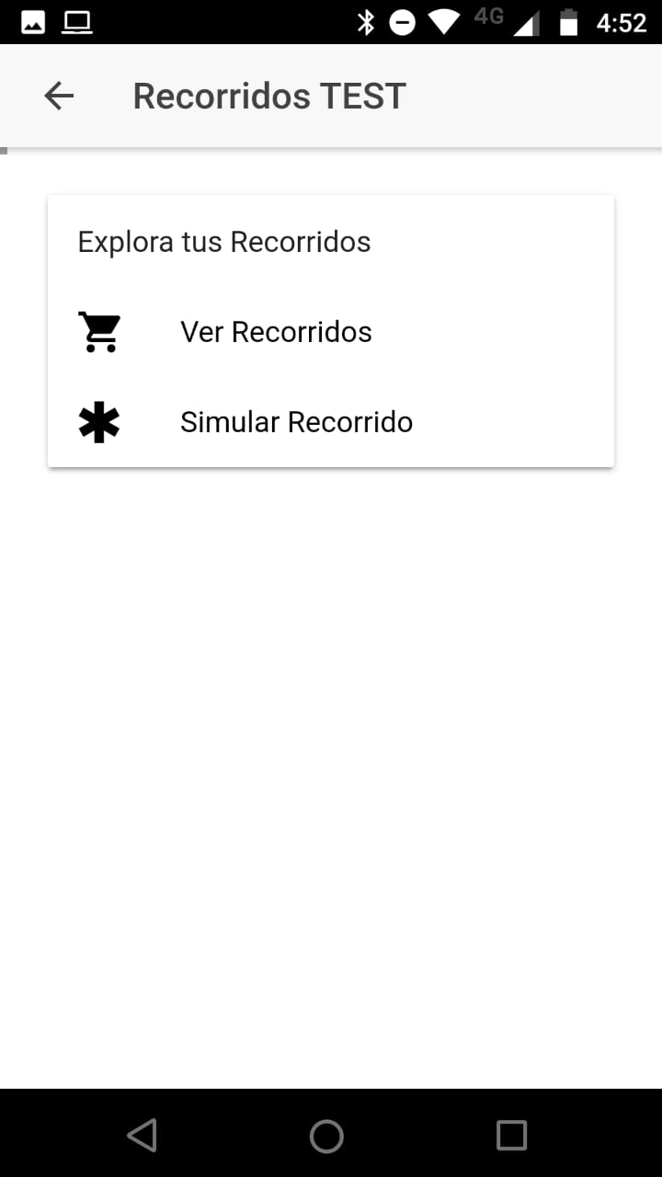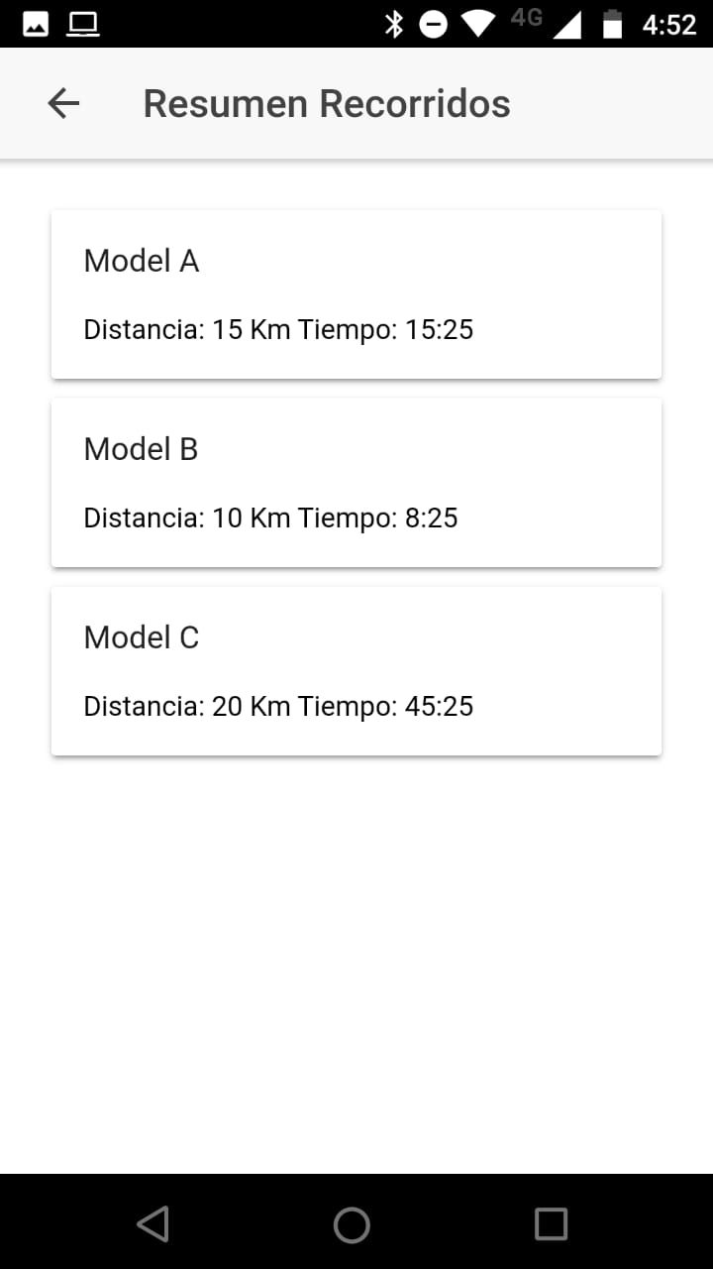

Para esta versión de test, el usuario puede simular recorridos que van a ser guardados en la base de datos, para esto debe hacer clic en la tarjeta simular recorrido.

En el menú Forma de pago el usuario podrá ver sus tarjetas registradas o registrar una nueva:

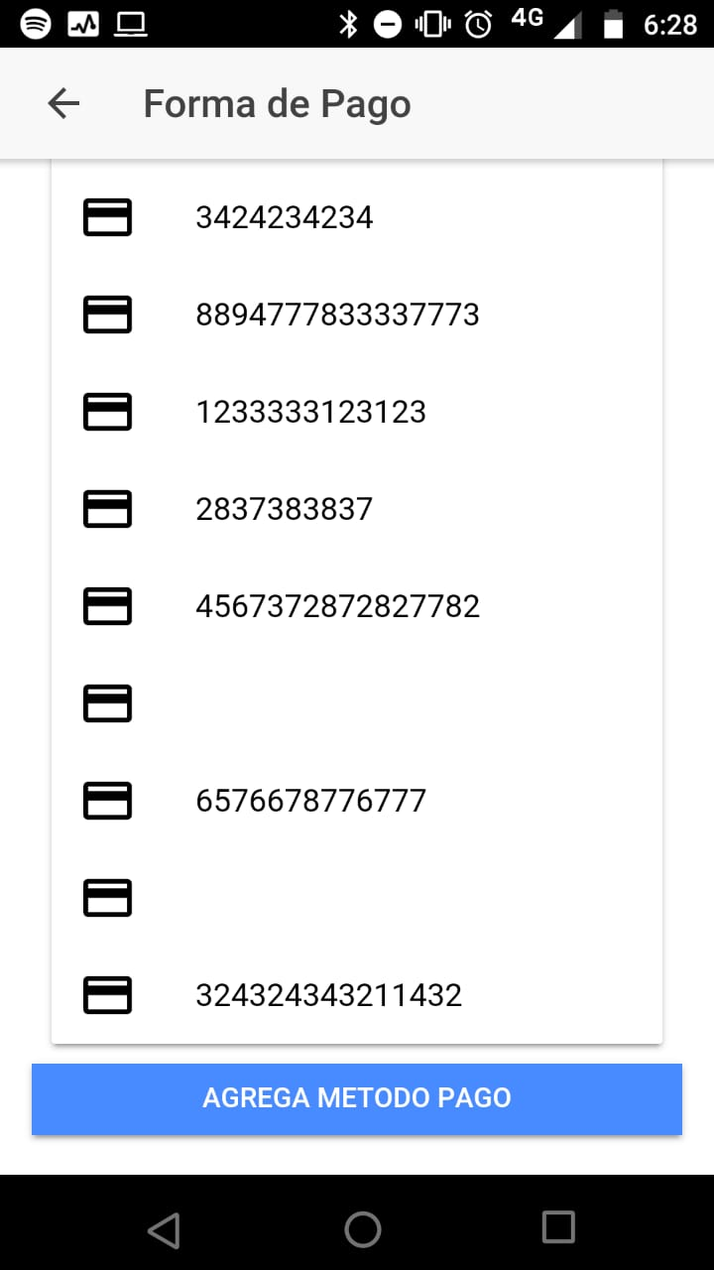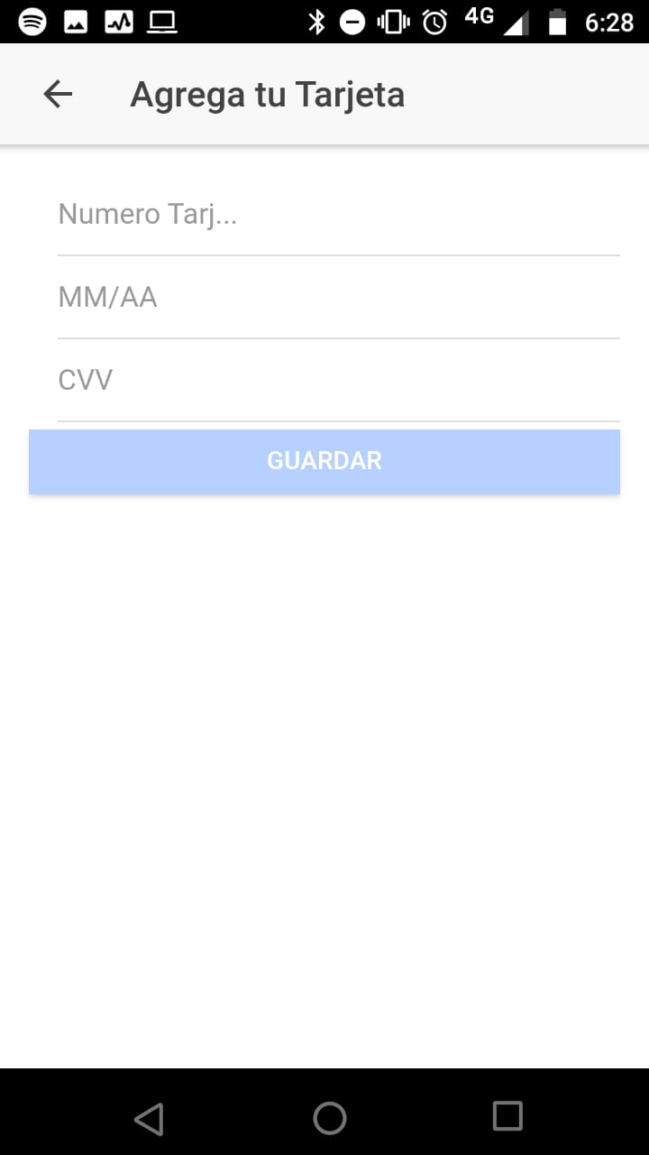

En el menú de descuentos, los usuarios pueden ingresar códigos para aplicar descuentos a la hora de sus recorridos, en caso de que exista el ticket la aplicación nos informara que el ticket existe, de lo contrario nos informara que no es valido el código.

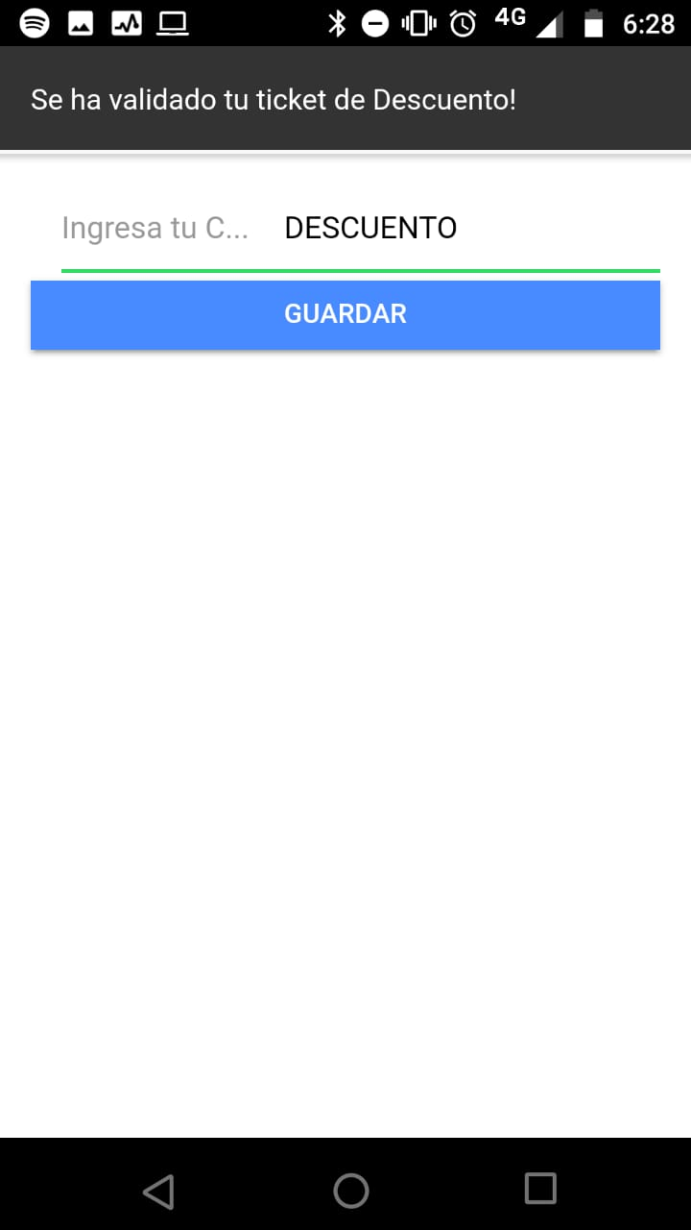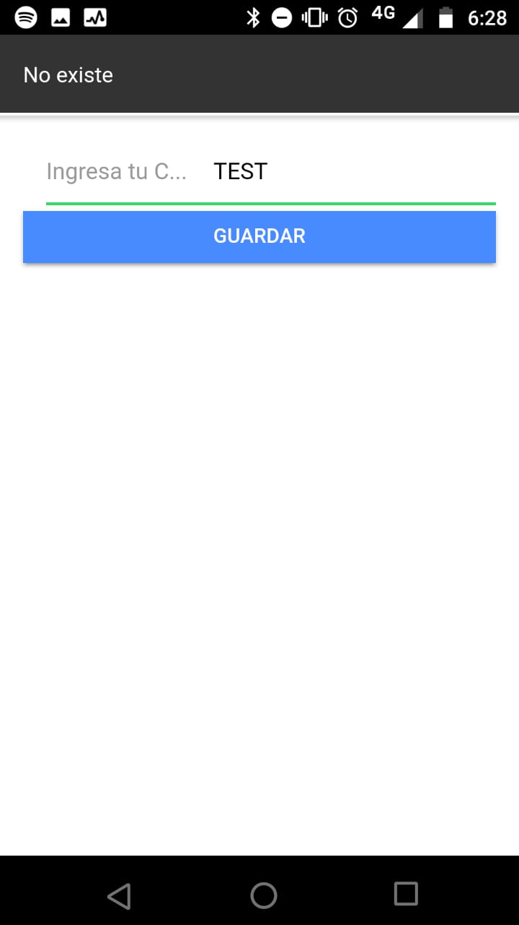

Por último, si el usuario da clic en el botón logout la aplicación volverá a la pantalla de inicio de sesión.